МИНОБРНАУКИ РОССИИ
Санкт-Петербургский государственный
электротехнический университет
«ЛЭТИ» им. В.И. Ульянова (Ленина)
Кафедра МОЭВМ

отчет
по лабораторной работе №3
по дисциплине «Сети и Телекоммуникации»
Тема: Использование межсетевого
экрана ОС Linux

Студент гр. 8383 |  | Киреев К.А.
Преподаватель |  | Фирсов М.А.

Санкт-Петербург
2020
Цель работы.
Научиться создавать, удалять и изменять правила межсетевого экрана iptables (настройка блокировки трафика, разрешения принятия трафика, логирования приходящих пакетов).

Задание.
- На всех машинах запустить скрипт toscrath.sh. Проверить, что таблицы ядра пусты.
- Заблокировать доступ по IP-адресу Ub1 к Ub3.
- Заблокировать доступ по порту X на Ub1.
- Заблокировать доступ к порту X на Ub3 от UbR. Проверить возможность доступа с Ub1.
- Полностью запретить доступ к Ub3. Разрешить доступ к порту X.
- С помощью правила по умолчанию обеспечить блокировку всех входящих и исходящих пакетов узла Ub3, исключая пакеты управления сетью (протокол ICMP). Убедиться, что Ub3 принимает и отвечает на запросы команды ping, но не отвечает на запросы протокола TCP.
- Запретить подключение к Ub1 по порту X. Настроить логирование попыток подключения по порту X.
- Заблокировать доступ по порту X к Ub3 с Ub1 по его MAC-адресу.
- Полностью закрыть доступ к Ub1. Разрешить доступ для Ub3 к Ub1, используя диапазон портов X.
- Разрешить только одно ssh подключение к UbR.

Вариант 8.
Таблица 1 – Вариант задания
Вариант\Задание | 3 | 4 | 5 | 7 | 8 | 9
8 | X = 28 | X = 78 | X = 28 | X = 78 | X = 18 | X = 18:78

Ход работы.
- На всех машинах запустить скрипт toscrath.sh. Проверить, что таблицы ядра пусты.
Запустим скрипт на всех машинах командой ./toscrath.sh. И проверим, что таблицы ядра пусты. Первоначальные таблицы представлены на рис. 1-3.
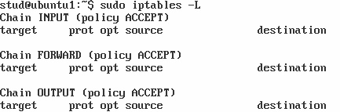
Рисунок 1 – Таблица ядра Ub1
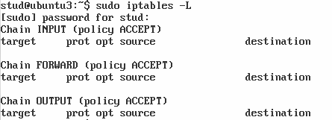
Рисунок 2 – Таблица ядра Ub3
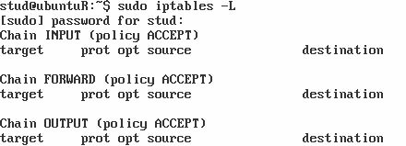
Рисунок 3 – Таблица ядра UbR

- Заблокировать доступ по IP-адресу Ub1 к Ub3.
Сначала, проверим доступ от Ub1 к Ub3, результат показан на рис. 4.
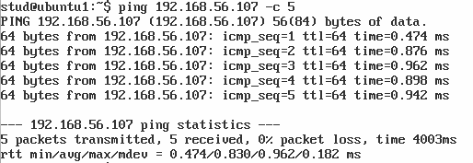
Рисунок 4 – Ping на Ub3
Далее заблокируем входящие пакеты по IP-адресу Ub1 на Ub3 с помощью следующей команды:
sudo iptables -t filter -A INPUT -s 192.168.56.106 -j DROP
Команда и новая таблица ядра представлена на рис. 5.
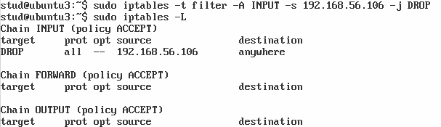
Рисунок 5 – Команда и новая таблица ядра Ub3
Проверим, что пакеты с Ub1 на Ub3 действительно отбрасываются. Результат представлен на рис. 6.
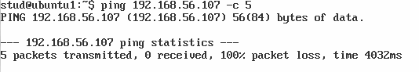
Рисунок 6 – Повторный ping на Ub3

- Заблокировать доступ по порту 28 на Ub1.
Сначала проверим доступ к Ub1 по порту 28. Перед каждой проверкой нужно открыть порт на Ub1, то есть указать команде netcat прослушивать определенный порт (в данном случае 28) с помощью команды: sudo nc -l 28. Для сканирования порта используется команда: sudo nc -zvw3 УЗЕЛ ПОРТ. Открытие порта и его сканирование представлены на рис. 7-9.
Рисунок 7 – Открытие порта 28 на Ub1
Рисунок 8 – Сканирование порта 28 от Ub3
Рисунок 9 – Сканирование порта 28 от UbR
Теперь закроем доступ к 28 порту на Ub1 с помощью команды:
sudo iptables -t filter -A INPUT -p tcp --dport 28 -j REJECT
Команда и новая таблица ядра представлена на рис. 10.
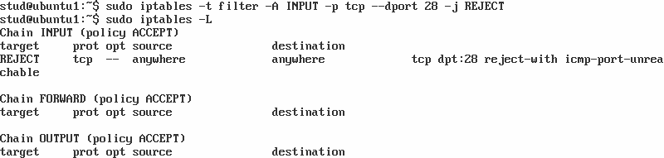
Рисунок 10 – Команда и новая таблица ядра Ub1
Теперь снова проверим доступ к Ub1 по порту 28, результат представлен на рис. 11, 12.
Рисунок 11 – Повторное сканирование порта 28 от Ub3
Рисунок 12 – Повторное сканирование порта 28 от UbR

- Заблокировать доступ к порту 78 на Ub3 от UbR. Проверить возможность доступа с Ub1.
Блокируем доступ к 78 порту на Ub3 по IP адресу UbR с помощью команды:
sudo iptables -t filter -A INPUT -s 192.168.56.108 -p tcp --dport 78 -j REJECT
Команда и новая таблица ядра представлена на рис. 13.
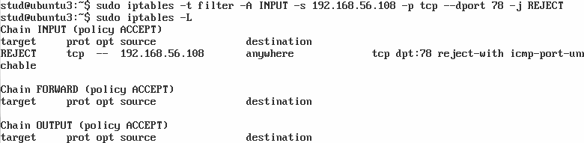
Рисунок 13 – Команда и новая таблица ядра Ub3
Результаты проверки возможности доступа с UbR и Ub1 представлены на рис. 14, 15.
Рисунок 14 – Сканирование порта 78 от UbR
Рисунок 15 – Сканирование порта 78 от Ub1

- Полностью запретить доступ к Ub3. Разрешить доступ к порту 28.
Для этого сначала введем команду, которая разрешает доступ к порту 28, а затем которая запрещает доступ к Ub3:
sudo iptables -t filter -A INPUT -p tcp --dport 28 -j ACCEPT
sudo iptables -t filter -A INPUT -j REJECT
Команды и новая таблица ядра представлена на рис. 16.
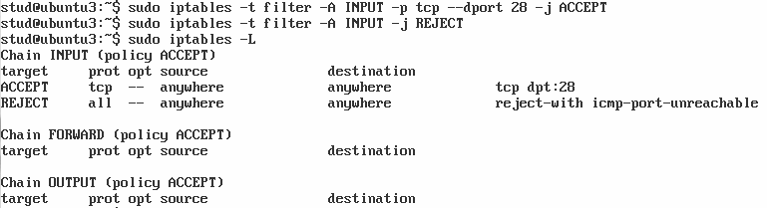
Рисунок 16 – Команда и новая таблица ядра Ub3
Результаты проверки возможности доступа к Ub3 представлены на рис. 17.
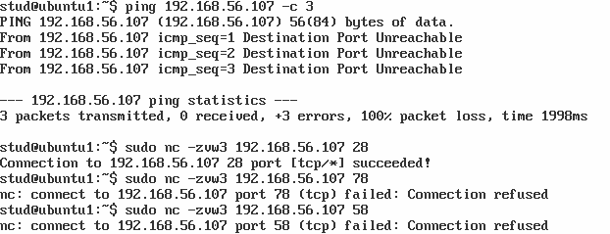
Рисунок 17 – Проверка возможности доступа к Ub3
При получении каждого пакета сетевая подсистема выбирает первое правило из таблицы. Если пакет соответствует данному правилу, то выполняется действие («цель»), указанное в правиле, если нет – проверяется следующее в цепочке правило. Поэтому к Ub3 можно обратиться только по 28 порту.

- С помощью правила по умолчанию обеспечить блокировку всех входящих и исходящих пакетов узла Ub3, исключая пакеты управления сетью (протокол ICMP). Убедиться, что Ub3 принимает и отвечает на запросы команды ping, но не отвечает на запросы протокола TCP.
Для цепочек INPUT, OUTPUT установим цель по умолчанию DROP, затем добавим правило для проверки ICMP с целью ACCEPT с помощью команд:
sudo iptables -t filter -P INPUT DROP
sudo iptables -t filter -P OUTPUT DROP
sudo iptables -t filter -A INPUT -p icmp -j ACCEPT
sudo iptables -t filter -A OUTPUT -p icmp -j ACCEPT
Команды и новая таблица ядра представлена на рис. 18.
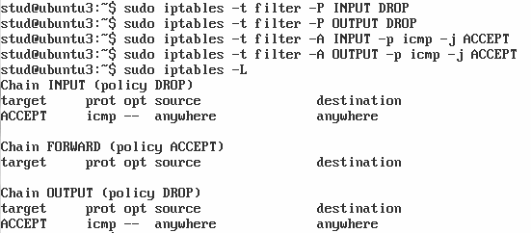
Рисунок 18 – Команда и новая таблица ядра Ub3
Убедимся, что Ub3 принимает и отвечает на запросы команды ping, но не отвечает на запросы протокола TCP. Результаты представлены на рис. 19.
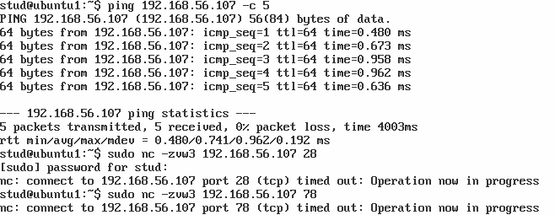
Рисунок 19 – Проверка возможности доступа к Ub3

- Запретить подключение к Ub1 по порту 78. Настроить логирование попыток подключения по порту 78.
Запретим подключение к Ub1 по порту 78 и настроим логирование. Для этого введём следующие команды:
sudo iptables -t filter -A INPUT -p tcp --dport 78 -j LOG --log-prefix “dropped access to port 78”
sudo iptables -t filter -A INPUT -p tcp --dport 78 -j REJECT
Команды и новая таблица ядра представлены на рис. 20. 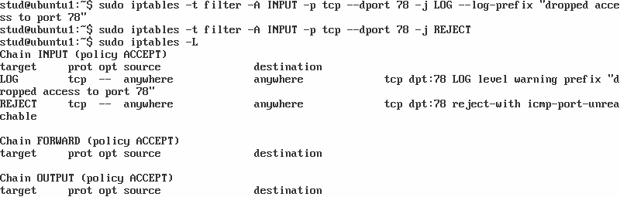
Рисунок 20 – Команды и новая таблица ядра Ub1
Проверим доступ порта 78 от Ub3, результат представлен на рис. 21.
Рисунок 21 – Сканирование порта 78 от Ub3
Проверим логирование попыток подключения по порту 78, результаты представлены на рис. 22.
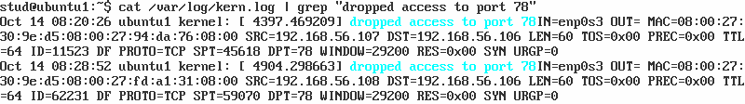
Рисунок 22 – Логирование попыток подключения по порту 78.

- Заблокировать доступ по порту 18 к Ub3 с Ub1 по его MAC-адресу.
Заблокируем доступ по 18 порту к Ub3 с Ub1 по его MAC-адресу с помощью команды:
sudo iptables -t filter -A INPUT -p tcp --dport 18 -m mac --mac-source 08:00:27:30:9e:d5 -j REJECT
Команды и новая таблица ядра представлены на рис. 23.
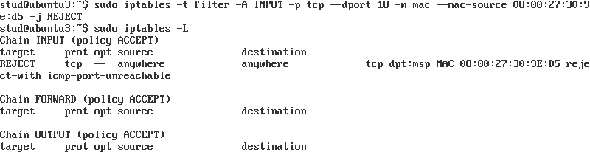
Рисунок 23 – Команды и новая таблица ядра Ub3
Проверим доступ портов 18 и 28 от Ub1, результат представлен на рис. 21.
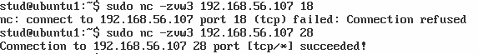
Рисунок 24 – Сканирование портов 18 и 28 от Ub1

- Полностью закрыть доступ к Ub1. Разрешить доступ для Ub3 к Ub1, используя диапазон портов 18-78.
Проверим доступность Ub1 от Ub3. Результаты представлены на рис. 25.
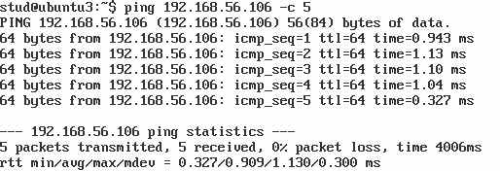
Рисунок 25 – Проверка возможности доступа к Ub1
Закроем доступ к Ub1, открыв его при этом для портов из диапазона 18-78 для Ub3, используя следующие команды:
sudo iptables -t filter -A INPUT -s 192.168.56.107 -p tcp --dport 18:78 -j ACCEPT
sudo iptables -A INPUT -j REJECT
Команды и новая таблица ядра представлены на рис. 26.
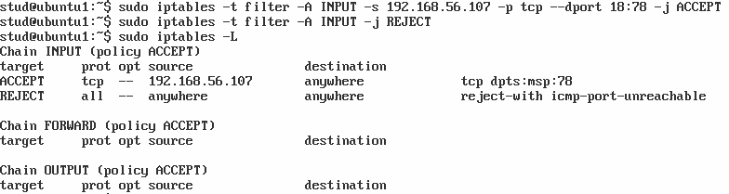
Рисунок 26 – Команды и новая таблица ядра Ub1
Результаты проверки возможности доступа к Ub1 от Ub3 и UbR представлены на рис. 27, 28.
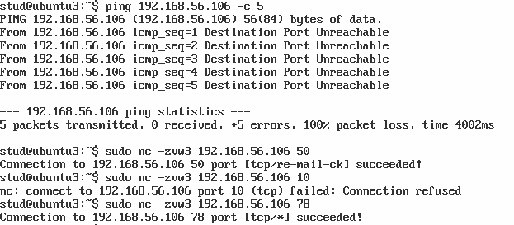
Рисунок 27 – Проверка возможности доступа Ub3 к Ub1
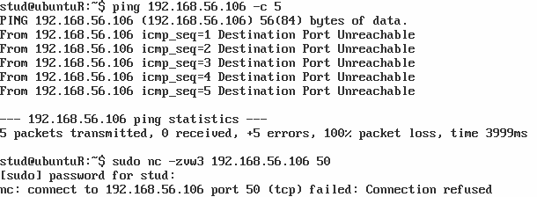
Рисунок 28 – Проверка возможности доступа UbR к Ub1
В результате получаем, что доступ с помощью ping закрыт для Ub3 и UbR, но при этом доступ к портам 18-78 открыт для Ub3, и закрыт для UbR.

- Разрешить только одно ssh подключение к UbR.
Проверим возможность одновременного подключения к UbR с Ub1 и Ub3. Результаты представлены на рис. 29, 30.
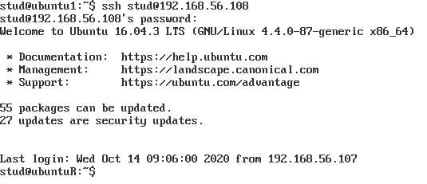
Рисунок 29 – Проверка возможности подключения к UbR с Ub1
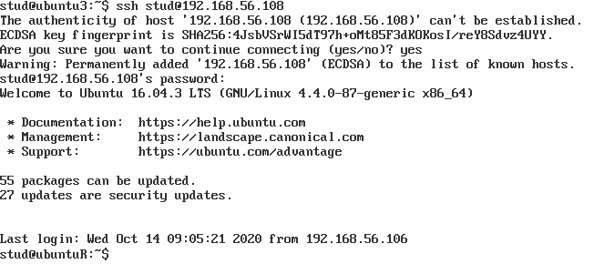
Рисунок 30 – Проверка возможности подключения к UbR с Ub3
Оставим одно подключение по порту 22 (ssh) с IP-адресов с маской /24. Для этого используем следующую команду:
sudo iptables -t filter -A INPUT -p tcp --syn --dport 22 -m connlimit --connlimit-above 1 --connlimit-mask 24 -j REJECT
Команда и новая таблица ядра представлены на рис. 31.
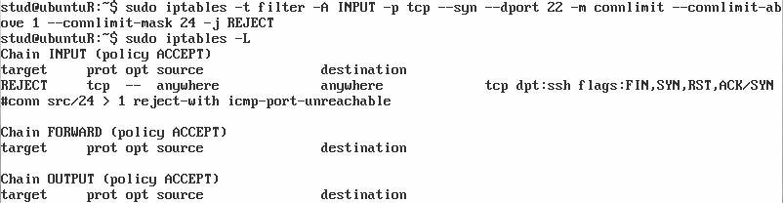
Рисунок 31 – Команды и новая таблица ядра UbR
Проверим ssh подключение UbR с Ub1 и Ub3. Результаты представлены на рис. 32, 33.
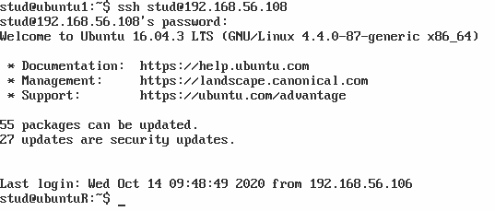
Рисунок 32 – Повторная проверка возможности подключения к UbR с Ub1
Рисунок 33 – Повторная проверка возможности подключения к UbR с Ub3

Вывод.
В результате выполнения лабораторной работы были изучены правила использования и теоретические сведения о межсетевом экране iptables. В ходе работы были проделаны действия по добавлению, удалению и изменению правил работы, настройке блокировки трафика, разрешению принятия трафика и логированию приходящих пакетов.

